BỘ GIÁO DỤC VÀ ĐÀO TẠO  ĐỀ THI CHÍNH THỨC  (Đề thi có 06 trang) | KỲ THI TỐT NGHIỆP TRUNG HỌC PHỔ THÔNG NĂM 2023  Bài thi: KHOA HỌC TỰ NHIÊN  Môn thi thành phần: SINH HỌC  Thời gian làm bài: 50 phút, không kể thời gian phát đề

Họ, tên thí sinh:
Mã đề thi 211
Số báo danh:
Câu 81: Quần xã sinh vật có đặc trưng nào sau đây?
A. Nhóm tuổi. B. Thành phần loài. C. Tỉ lệ giới tính. D. Mật độ.
Câu 82: Trong hệ sinh thái rừng ngập mặn, nhân tố sinh thái nào sau đây là nhân tố hữu sinh?
A. Độ mặn của nước. B. Ánh sáng. C. Khí O₂. D. Cây được.
Câu 83: Ở ruồi giấm, alen A quy định thân xám là trội hoàn toàn so với alen a quy định thân đen; alen B quy định cánh dài là trội hoàn toàn so với alen b quy định cánh cụt. Kiểu gen nào sau đây quy định kiểu hình thân đen, cánh dài?
A. $\frac{aB}{aB}.$ B. $\frac{ab}{ab}.$ C. $\frac{Ab}{Ab}.$ D. $\frac{AB}{AB}.$
Câu 84: Tác nhân gây đột biến nào sau đây là tác nhân vật lí?
A. Virut. B. Cônsixin. C. 5 - brôm uraxin. D. Tia tử ngoại.
Câu 85: Trong quy trình tạo giống bằng phương pháp gây đột biến, bước cuối cùng là
A. xử lí mẫu vật bằng tác nhân đột biến.
B. thu thập vật liệu và lựa chọn tác nhân gây đột biến.
C. tạo dòng thuần chủng từ thể đột biến có kiểu hình mong muốn.
D. chọn lọc các thể đột biến có kiểu hình mong muốn.
Câu 86: Số lượng cây tràm ở rừng U Minh Thượng giảm mạnh sau sự cố cháy rừng bất thường vào tháng 3 năm 2002 là dạng biến động
A. theo chu kì nhiều năm. B. không theo chu kì.
C. theo chu kì ngày đêm. D. theo chu kì mùa.
Câu 87: Những loài có quan hệ họ hàng càng gần thì trình tự các axit amin của cùng một loại prôtêin có xu hướng càng giống nhau. Đây là bằng chứng
A. giải phẫu so sánh. B. sinh học phân tử. C. hóa thạch. D. tế bào học.
Câu 88: Hệ sinh thái nào sau đây thuộc nhóm hệ sinh thái dưới nước?
A. Hồ nước ngọt. B. Thảo nguyên.
C. Rừng lá kim phương Bắc. D. Đồng rêu hàn đới.
Câu 89: Ở một loài thực vật, sự kết hợp giữa giao tử 2n và giao tử n tạo thành hợp tử có bộ NST
A. 2n. B. 4n. C. 3n. D. n.
Câu 90: Quá trình giảm phân bình thưởng của cơ thể có kiểu gen X^{A}Y tạo ra tối đa bao nhiêu loại giao tử?
A. 4. B. 2. C. 1. D. 3.
Câu 91: Dạng đột biến nào sau đây không phải là đột biến cấu trúc NST?
A. Mất đoạn. B. Lặp đoạn. C. Đảo đoạn. D. Lệch bội.
Câu 92: Ở vi khuẩn, mạch làm khuôn của một đoạn gen có trình tự nuclêôtit: 3'...TTAAGXGXA...5’. Đoạn phân tử mARN được phiên mã từ đoạn gen này có trình tự nuclêôtit là
A. 5'...TTAAGXGXA...3'. B. 5'...UXGGXUUAA...3'.
C. 5'...AATTXGXGT...3'. D. 5'...AAUUXGXGU...3'.
Câu 93: Ở cây đậu thơm, kiểu gen có đồng thời hai loại alen trội A và B nằm trên hai NST khác nhau quy định kiểu hình hoa đỏ, khi chỉ có một trong hai loại alen trội hoặc không có alen trội nào thì quy định kiểu hình hoa trắng. Kiểu gen nào sau đây quy định kiểu hình hoa đỏ?
A. AABB. B. AAbb. C. aaBB. D. aabb.
Câu 94: Sự phân li độc lập của các cặp NST tương đồng trong giảm phân dẫn đến sự phân li độc lập của các cặp alen về các giao tử là cơ sở tế bào học của
A. liên kết với giới tính. B. hoán vị gen. C. phân li độc lập. D. hoán vị gen.
Câu 95: Trong kĩ thuật chuyển gen có bước nào sau đây?
A. Tạo ADN tái tổ hợp. B. Xử lí mẫu vật bằng tác nhân đột biến.
C. Tạo dòng thuần chủng. D. Lai các dòng thuần chủng khác nhau.
Câu 96: Bò rừng sống thành đàn hỗ trợ nhau tìm kiếm thức ăn giúp tăng khả năng sống sót của các cá thể trong đàn. Đây là ví dụ về mối quan hệ sinh thái
A. cạnh tranh cùng loài. B. ức chế - cảm nhiễm. C. hỗ trợ cùng loài. D. kí sinh.
Câu 97: Giao phối không ngẫu nhiên làm thay đổi thành phần kiểu gen của quần thể theo hướng
A. giảm tần số kiểu gen dị hợp tử, tăng tần số kiểu gen đồng hợp tử.
B. luôn giảm tần số kiểu gen đồng hợp từ trội.
C. luôn giảm tần số kiểu gen đồng hợp từ lặn.
D. luôn tăng tần số kiểu gen dị hợp tử, giảm tần số kiểu gen đồng hợp tử.
Câu 98: Bộ ba nào sau đây là bộ ba kết thúc?
A. 5'UAG3'. B. 5'UAU3'. C. 5'UAX3'. D. 5'UXG3'.
Câu 99: Ở một quần thể đậu Hà Lan, xét một gen có hai alen (A và a), tần số alen a là 0,3. Theo lí thuyết, tần số alen A của quần thể này là
A. 0,7. B. 0,3. C. 0,09. D. 0,49.
Câu 100: Dấu vết của lá dương xỉ trên than đá được phát hiện có từ đại Cổ sinh thuộc bằng chứng tiến hóa nào sau đây?
A. Tế bào học. B. Cơ quan thoái hóa. C. Hóa thạch. D. Sinh học phân tử.
Câu 101: Ở người, cơ quan nào sau đây thuộc hệ hô hấp?
A. Thận. B. Ruột. C. Tim. D. Phổi.
Câu 102: Lúa mi hoang dại (Aegilops squarrosa) có bộ NST 2n = 14. Số NST trong giao tử (n + 1) của loài này là
A. 8. B. 7. C. 6. D. 13.
Câu 103: Phát biểu nào sau đây về tuần hoàn máu của người bình thường là đúng?
A. Tim co dãn tự động theo chu kì. B. Tim hoạt động không có tính chu kì.
C. Huyết áp cao nhất ở tĩnh mạch. D. Vận tốc máu lớn nhất ở mao mạch.
Câu 104: Để bảo tồn đa dạng sinh học, tránh nguy cơ tuyệt chủng nhiều loài động vật quý hiếm, cần ngăn chặn hành động nào sau đây?
A. Xây dựng các khu bảo tồn thiên nhiên. B. Trồng cây gây rừng.
C. Bảo vệ các khu rừng tự nhiên. D. Săn bắt các loài động vật hoang dã.
Câu 105: Phát biểu nào sau đây về vai trò của quang hợp ở thực vật là đúng?
A. Giải phóng năng lượng chủ yếu dưới dạng nhiệt năng.
B. Quang hợp điều hòa không khí thông qua giải phóng CO₂.
C. Quang hợp cung cấp chất hữu cơ cho các sinh vật dị dưỡng.
D. Chuyển hóa nhiệt năng thành quang năng trong các liên kết hóa học.
Câu 106: Bào quan nào sau đây không tham gia vào quá trình hô hấp sáng ở thực vật?
A. Lục lạp. B. Perôxixôm. C. Ribôxôm. D. Ti thể.
Câu 107: Theo lí thuyết, phép lai nào sau đây cho đời con có tỉ lệ kiểu gen là 1 : 1?
A. aaBb x AaBB. B. AaBb x aabb. C. Aabb x aabb. D. Aabb x AaBb.
Câu 108: Thực chất của chọn lọc tự nhiên theo thuyết tiến hóa tổng hợp hiện đại là
A. hình thành các quần thể có nhiều cá thể mang các đặc điểm kém thích nghi với môi trường.
B. không làm thay đổi cấu trúc di truyền của quần thể qua các thế hệ.
C. tạo nên loài sinh vật có các đặc điểm kém thích nghi với môi trường.
D. phân hoá khả năng sống sót và sinh sản của các cá thể với các kiểu gen khác nhau trong quần thể.
Câu 109: Phát biểu nào sau đây về các đặc trưng cơ bản của quần thể sinh vật là đúng?
A. Tỉ lệ giới tính của các quần thể luôn là 2 : 1.
B. Cấu trúc tuổi của các quần thể luôn giống nhau.
C. Kích thước của quần thể chỉ phụ thuộc vào mức độ sinh sản.
D. Mật độ của quần thể phụ thuộc vào điều kiện của môi trường sống.
Câu 110: Phát biểu nào sau đây về đột biến gen là đúng?
A. Đột biến gen luôn làm biến đổi cấu trúc của prôtêin.
B. Mức độ gây hại của alen đột biến chỉ phụ thuộc vào điều kiện môi trường.
C. Các dạng đột biến điểm gồm: thay thế, thêm, mất một cặp nuclêôtit.
D. Đột biến gen không phải là nguyên liệu cho quá trình tiến hóa.
Câu 111: Một quần thể của một loài cá sống ở hồ châu Phi, alen A quy định thân đỏ trội hoàn toàn so với a quy định thân xám; loài này có tập tính chi giao phối giữa các cá thể cùng màu thân. Quần thể ban đầu (P) có thành phần kiểu gen: 0,4 AA : 0,4 Aa : 0,2 aa. Giả sử quần thể không chịu ảnh hưởng của các alen nhân tố tiến hóa khác. Theo lí thuyết, có bao nhiêu phát biểu sau đây về quần thể này là đúng?
I. Tỉ lệ kiểu gen dị hợp tử tăng dần qua các thế hệ.
II. Ở F₂, quần thể đạt trạng thái cân bằng di truyền.
III. Ở F₂, trong các cá thể có kiểu hình thân đó, tỉ lệ có thể thuần chúng là $\frac{2}{3}.$
IV. Ở F₄, tỉ lệ cá thể có kiểu hình thân xám là $\frac{11}{35}.$
A. 3. B, 1. C. 4. D. 2.
Câu 112: Ở một loài thực vật, tính trạng màu hoa do ba gen không alen phân li độc lập quy định tương tác theo kiểu bổ sung, mỗi gen có hai alen. Tiến hành các phép lai, kết quả thu được kiểu hình của đời con thể hiện ở bảng dưới đây:
Phép lai | Tổ hợp lai | Tỉ lệ kiểu hình ở đời con
1 | P: Cây hoa trắng (a) × Cây hoa trắng (c) | F₁: 100% hoa trắng
2 | P: Cây hoa trắng (b) × Cây hoa trắng (c) | F₁: 100% hoa trắng
3 | P: Cây hoa trắng (a) × Cây hoa trắng (b) | F₁: 100% hoa đỏ
4 | F₁ của phép lai 3 × F₁ của phép lai 1 | F₁: 3 hoa đỏ : 13 hoa trắng
5 | F₁ của phép lai 3 × F₁ của phép lai 2 | F₁: 9 hoa đỏ : 23 hoa trắng
Biết rằng các cây hoa trắng (a), (b), (c) đều thuần chủng. Theo lí thuyết, có bao nhiêu phát biểu sau đây về tính trạng là đúng?
I. Nếu cho cây F₁ của phép lai 3 lại với cây hoa trắng (c) thì đời con có tỉ lệ kiểu hình là 1 hoa đỏ : 7 hoa trắng.
II. Nếu cho cây F₁, của phép lai 2 giao phần ngẫu nhiên thì đời con có tỉ lệ kiểu hình là 100% hoa trắng.
III. Nếu cho cây F₁ của phép lai 3 tự thụ phấn thì đời con có tỉ lệ kiểu hình là 27 hoa đỏ : 37 hoa trắng.
IV. Nếu cho cây F₁ của phép lai 1 tự thụ phấn thì đời con có tỉ lệ kiểu hình là 100% hoa trắng.
A. 2. B. 3. C. 1. D. 4.

Câu 113: Phả hệ dưới đây mô tả sự di truyền của một bệnh ở người:
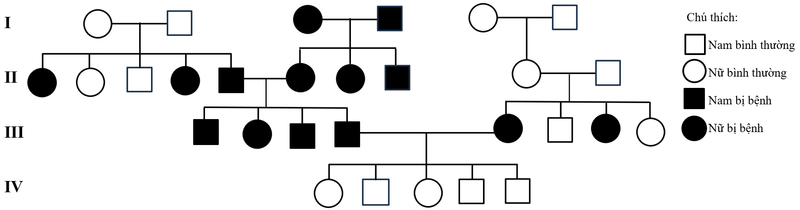
Biết rằng không xảy ra đột biến, trong các phát biểu sau đây, phát biểu nào về bệnh này là đúng?
A. Bệnh do hai gen không alen nằm trên các NST thường, tương tác theo kiểu bổ sung.
B. Bệnh do gen nằm trong tế bào chất quy định, di truyền theo dòng mẹ.
C. Bệnh do một gen có hai alen nằm trên NST thường, trong đó alen trội quy định bị bệnh.
D. Bệnh do một gen có hai alen nằm trên NST thường, trong đó alen lặn quy định bị bệnh.
Câu 114: Ở người, alen A quy định có kháng nguyên Xg trên bề mặt hồng cầu là trội hoàn toàn so với alen a quy định không có kháng nguyên Xg; alen B quy định da bình thường là trội hoàn toàn so với alen b quy định bệnh da vảy. Hai gen này cùng nằm trên vùng không tương đồng của NST giới tính X và cách nhau 10 cM. Một người phụ nữ (H) có kháng nguyên Xg và da bình thường lấy một người đàn ông không có kháng nguyên Xg và bị bệnh da vảy sinh ra một người con gái (M) có kháng nguyên Xg và da bình thường. (M) kết hôn với người chồng (N) không có kháng nguyên Xg và da bình thường. Theo lí thuyết, những phát biểu nào sau đây về hai tính trạng này là đúng?
I. Kiểu gen của người (H) và người (M) có thể giống nhau.
II. Cặp vợ chồng (M) - (N) có thể sinh con trai có kháng nguyên Xg và bệnh da vảy.
III. Người con gái (M) có thể tạo ra loại giao tử X^{AB} chiếm tỉ lệ 45%.
IV. Trong quần thể có tối đa 10 loại kiểu gen về hai tính trạng này.
A. II và IV. B. I, II và III. C. II, III và IV. D. I và II.
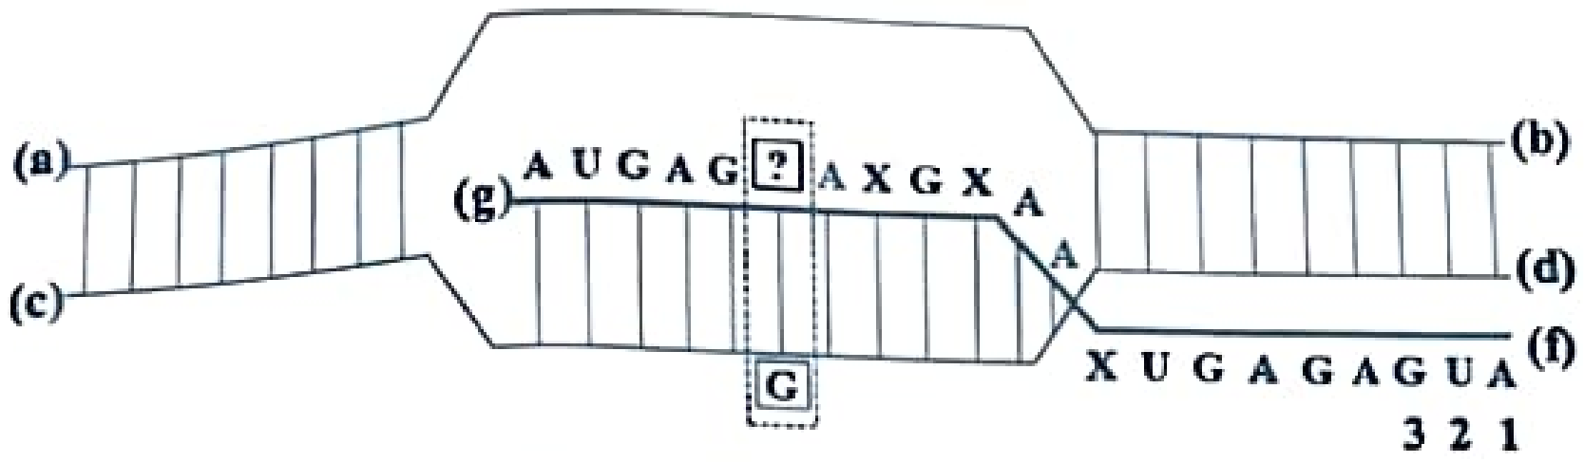
Câu 115: Hình bên mô tả một giai đoạn của quá trình phiên mã xảy ra trong vùng mã hóa của một gen ở sinh vật nhân sơ. Các kí hiệu (a), (b), (c), (d), (f), (g) là các vị trí tương ứng với đầu 3’ hoặc 5’ của mạch pôlinuclêôtit; vị trí nuclêôtit 1-2-3 là bộ ba mở đầu; nuclêôtit chưa xác định 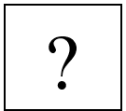 liên kết với nuclêôtit 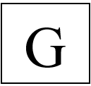 của mạch khuôn trong quá trình phiên mã, các nuclêôtit còn lại của gen không được thể hiện trên hình. Có bao nhiêu phát biểu sau đây đúng?
I. Vị trí (d) tương ứng với đầu 5’ của mạch làm khuôn.
II. Nếu nuclêôtit trên hình là U thì sẽ phát sinh đột biến gen.
III. Nếu nuclêôtit trên hình là U thì phân tử mARN này khi làm khuôn để dịch mã sẽ tạo ra chuỗi pôlipeptit có 6 axit amin (không kể axit amin mở đầu).
IV. Quá trình phiên mã của gen này chỉ diễn ra trên một mạch.
A. 3. B. 4. C. 2. D. 1.

Câu 116: Để nghiên cứu ảnh hưởng của chặt phá rừng đến sự thất thoát lượng khoáng trong đất, người ta chọn hai lô trong một khu rừng với điều kiện ban đầu như nhau.
Lô A: Không có chặt phá rừng và không sử dụng thuốc diệt cỏ trong thời gian nghiên cứu.
Lô B: Trải qua ba giai đoạn, giai đoạn I (rừng chưa bị chặt phá), giai đoạn II (rừng bị chặt hoàn toàn và sử dụng thuốc diệt cỏ để ngăn chặn sự phát triển của thảm thực vật nhưng không tiêu diệt hết động vật), giai đoạn III (thuốc diệt cỏ không còn được sử dụng nên thảm thực vật bắt đầu phát triển tự nhiên).
Kết quả nghiên cứu được thể hiện ở bảng dưới đây:
Giai đoạn |  | I |  |  | II |  |  | III
Năm thứ |  | 1 | 2 | 3 | 4 | 5 | 6 | 7 | 8 | 9 | 10
Sinh khối thực vật (g/m²) | Lô A | 780 | 782 | 780 | 779 | 778 | 780 | 782 | 781 | 780 | 779
 | Lô B | 779 | 781 | 780 | 0 | 0 | 0 | 50 | 120 | 250 | 400
Lượng khoáng thất thoát  hằng năm (kg/ha) | Lô A | 13 | 9 | 13 | 13 | 14 | 13 | 12 | 13 | 12 | 13
 | Lô B | 14 | 10 | 13 | 65 | 72 | 76 | 55 | 35 | 20 | 18
Có bao nhiêu phát biểu sau đây về nghiên cứu này là đúng?
I. Ở lô B, giai đoạn I có sinh khối thực vật lớn nhất và lượng khoáng thất thoát hằng năm là nhỏ nhất.
II. Ở lô B, giai đoạn II có lượng khoáng thất thoát hằng năm tăng làm lượng khoáng trong đất giảm dần.
III. Ở lô B, giai đoạn III xảy ra diễn thế nguyên sinh với sinh khối thực vật tăng dần.
IV. Nghiên cứu này cho thấy chặt phá rừng có thể làm giảm sự thất thoát lượng khoáng trong đất.
A. 1. B. 3. C. 2. D. 4.
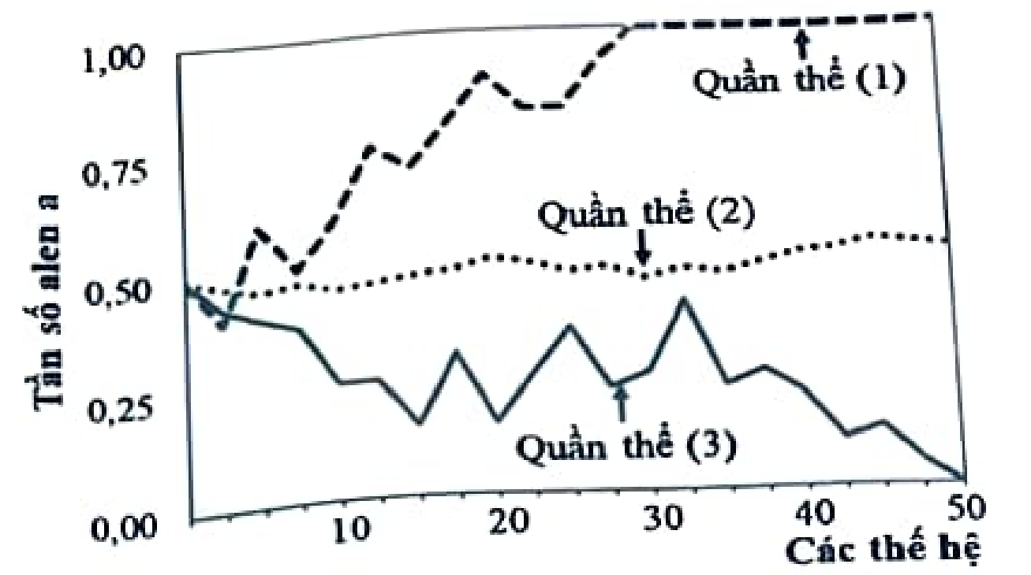
Câu 117: Hình bên mô tả sự biến đổi tần số alen a ở ba quần thể (1), (2), (3) của một loài chuột đang chịu tác động của yếu tố ngẫu nhiên qua các thế hệ. Trong đó, alen A quy định màu lông đen có ưu thế thích nghi hơn và trội hoàn toàn so với alen a quy định màu lông trắng. Biết kích thước ban đầu của các quần thể (1), (2), (3) lần lượt là 20, 1000, 20 cá thể. Có bao nhiêu phát biểu sau đây về ba quần thể này là đúng?
I. Tần số alen a của quần thể (3) biến động ít hơn so với quần thể (2).
II. Yếu tố ngẫu nhiên có thể đào thải hoàn toàn alen trội có lợi ra khỏi quần thể.
III. Ở thế hệ 50, quần thể (3) chỉ toàn các cá thể có kiểu gen aa.
IV. Ở thế hệ 35, quần thể (1) chỉ toàn các cá thể có kiểu hình lông trắng.
A. 1. B. 4. C. 3. D. 2.
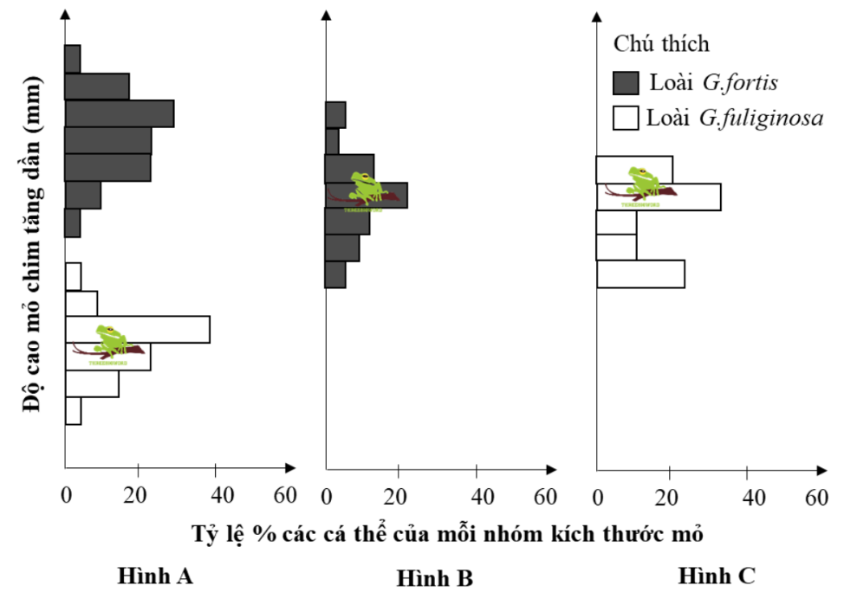
Câu 118: Hình bên mô tả mối quan hệ về độ cao mỏ khác nhau giữa các nhóm cá thể của hai loài chim sẻ ăn hạt G. fuliginosa và G. fortis thuộc quần đảo Galapagos qua thời gian dài trong hai trường hợp: khi sống chung trên một đảo (Hình A), khi sống riêng trên hai đảo (Hình B, C). Biết rằng, độ cao mỏ chim có mối tương quan thuận với kích thước hạt. Theo lí thuyết, có bao nhiêu phát biểu sau đây về hai loài này là đúng?
I. Khi sống riêng, loài G. fortis có độ cao mỏ rất khác biệt so với loài G. fuliginosa.
II. Khi sống chung, loài G. fortis thích nghi với ăn hạt to, loài G. fuliginosa thích nghi với ăn hạt nhỏ.
III. Khi sống chung, sự cạnh tranh về thức ăn là nguyên nhân chính gây ra sự phân hóa về độ cao mỏ giữa hai loài.
IV. Khi sống riêng, loài G. fortis có sự đa dạng về độ cao mỏ hơn so với loài G. fuliginosa.
A. 4. B. 3. C. 2. D. 1.
Câu 119: Ở ruồi giấm, xét kiểu gen $\frac{AB}{ab}$ trong đó alen A quy định thân xám là trội hoàn toàn so với alen a quy định thân đen; alen B quy định cánh dài là trội hoàn toàn so với alen b quy định cánh cụt. Có bao nhiêu phát biểu sau đây về hai gen này là đúng?
I. Một tế bào sinh tinh giảm phân bình thường tạo ra tối đa hai loại tinh trùng.
II. Nếu một tế bào sinh trúng xảy ra sự không phân li của cặp NST mang hai gen này trong giảm phân I, giảm phân II bình thường thì không có thể tạo ra loại trứng có kiểu gen AB.
III. Một tế bào sinh trứng giảm phân bình thường tạo ra bốn loại trứng.
IV. Cơ thể đực giảm phân bình thường tạo tối đa bốn loại tinh trùng.
A. 2. B. 1. C. 3. D. 4.
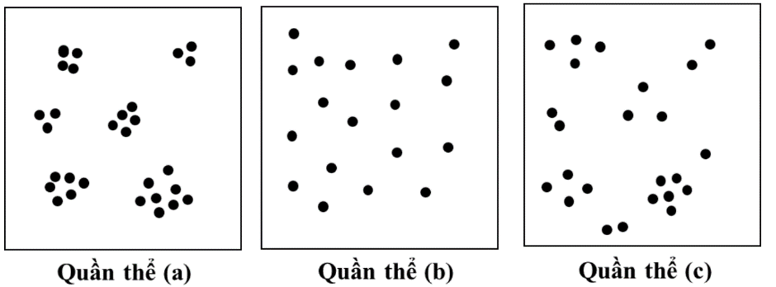
Câu 120: Hình bên mô tả kiểu phân bố cá thể của ba quần thể (a), (b), (c) thuộc ba loài giả định trong diện tích 100 m². Cho rằng các khu vực còn lại của ba quần thể nghiên cứu không có sự khác biệt so với mô tả trên hình và mỗi dấu chấm (●) trong hình minh họa cho một cá thể. Theo lí thuyết, những phát biểu nào sau đây về ba quần thể này là đúng?
I. Mật độ cá thể của quần thể tăng dần theo thứ tự (b) → (c) → (a).
II. Kiểu phân bố cá thể của quần thể (b) là phổ biến nhất trong tự nhiên.
III. Nếu có một số cá thể cùng loài nhập cư vào quần thể (a) thì kích thước của quần thể này có thể thay đổi.
IV. Điều kiện môi trường là một trong những yếu tố ảnh hưởng đến kiểu phân bố cá thể của ba quần thể (a), (b), (c).
A. III và IV. B. II và IV. C. I, II và III. D. I, III và IV.

-------------------------------- HẾT --------------------------------

